Newtera SmartWord
用户使用手册
(7.0.0)



优必得软件公司

Newtera, Inc.
目录
1 概述 2
1.1 引言 3
1.2 Newtera SmartWord的架构 3
1.3 Newtera SmartWord的相关术语 4
1.4 Newtera SmartWord基本功能 4
1.5 环境和配置要求 4
2 SmartWord操作教程 6
2.1 实例介绍 6
2.2 定义试验报告模板格式 6
2.2.1 打开SmartWord 6
2.2.2 定义试验报告格式 7
2.3 添加试验报告的XML标记 8
2.3.1 登录到数据库 8
2.3.2 添加“数据库”标记 8
2.3.3 添加“视图”标记 10
2.3.4 添加“属性”标记 12
2.4 填充数据 14
2.4.1 填充“试验说明”数据 14
2.4.2 填充“试验测量数据”表格数据 15
2.5 预览试验报告 16
3 其它高级功能 17
3.1“一键填充”功能 17
3.1.1定义Word模板 17
3.1.2填充Word模板 21
3.2复合表填充功能 21
3.2.1定义Word模板 22
3.2.2填充Word模板 24
3.3数组填充功能 24
3.3.1定义Word模板 25
3.3.2填充Word模板 26
3.4分类汇总功能 27
4 附录I 启动微软Word 2003的XML支持 28

- 概述

引言
企业对试验信息化的需求不但要求对试验数据的管理，而且要方便用户对试验数据的使用。通常来说，用户经常要生成Word文档，例如试验任务，试验大纲和试验报告等等。这些工作以往都是靠手工完成，非常费时费力，而且容易出差错。
Newtera TDM 3.0版本提供了一个基于Microsoft Word 2003的报告生成工具，称之为Newtera SmartWord。本手册的第一章针对Newtera SmartWord进行一个概括性的介绍，使读者对Newtera SmartWord的特点，架构和主要功能有一个初步的了解。
对Newtera SmartWord的操作使用感兴趣的读者可以阅读第二章的操作教程，该教程通过一个具体例子来教您如何使用Newtera SmartWord定制自己需要的报告模板。Newtera TDM的数据库作为专业人员编写试验报告的重要信息来源，允许他们灵活查询浏览所需的信息并导入试验报告中，帮助用户高效率高质量地完成试验报告。这种方式可以大大提高报告编写效率。
Newtera SmartWord的特点是简单易用，操作简便。专业人员经过短期培训后就能学会SmartWord工具的使用。Newtera SmartWord与Newtera TDM密切关联，充分享有了Newtera TDM的所提供的优势，使得Newtera SmartWord成为当今市场上少有的功能强大并且简单易用的Word报告生成工具。

Newtera SmartWord的架构
在Office 2003当中，对于XML的支持得到了极高的增强，例如，我们可以为一个文档增加XML架构，从而对其进行更好的数据管理。在此基础上，微软提出了一个智能文档的概念，让我们的Word在友好界面的基础上，增加了一些聪明特性，直接在文档当中与后台的Newtera TDM数据库打交道。
在很多时候，我们需要使用Word作为宿主程序，比如我们的业务使用人员更加熟悉Word或者Excel，或者我们的业务类型主要以Word文档作为载体，此时，我们可以让Word变得更加聪明，能够直接与Newtera TDM打交道，而不是另外编写一套应用，让它具备排版、打印、数据表计算等的功能。
在Word2003以前的版本当中，我们所做的业务逻辑必须是在文档当中，比如在文档当中添加各种控件，从而影响该文档最终展现在用户面前的样式，不适合进行排版，影响了最终的用户体验，而在智能文档当中，微软引入了一个“任务窗格”，所有的智能操作均在此处完成，从而将业务逻辑与文档版式互不影响，只是在业务层建立起联系。
这种联系通过XML Schema，即给文档增加一个XML架构，根据鼠标所在不同的XML Element，使任务窗格产生相应的操作及显示，而且这种改变是联动的。
Word文档和 XML 架构只是Newtera SmartWord客户端的多个文件其中的两个文件；其他文件支持保护、部署和更新智能文档背后的代码。Newtera SmartWord客户端由下列文件组成：
智能文档：Word 文档 (SmartWord.doc)。
架构文件：定义文档的有意义区域的 XML 架构文件 (SmartWord.xsd).
操作处理程序代码：基于 .NET 的程序集 (SmartWord.dll)，它实现 ISmartDocument 接口并处理用户与任务窗格之间的交互。另外，还包含一些其它的辅助程序集。

Newtera SmartWord的相关术语
为了便于我们进行下一步的介绍, 我们在此先引入下面介绍内容所要用到的相关术语：
- Word模板：可重复使用的某一类型Word报告模板，包含报告的静态内容和各种XML标记。静态内容规定了Word报告的排版，字体，颜色等。XML标记将报告与Newtera TDM数据库的数据进行关联，以便填充动态内容来形成最终的报告。
- XML标记：用于将Word报告模板与Newtera TDM数据库建立关联，XML标记有几种类型，例如数据库标记，数据类标记和属性标记。
- 数据库标记(Database Tag)：用于将一个Word模板与Newtera TDM中的一个逻辑数据库关联起来，一个模板只能关联一个逻辑数据库。也就是说，一个Word模板只能有一个数据库标记。数据库标记是最顶层标记，可包含一到多个数据类标记。
- 视图标记(View Tag)：用于将Word模板的某一部分，例如段落或表格，与Newtera TDM的某一数据类或视图关联。视图标记是数据库标记的子标记，只能包含一到多个属性标记。视图标记不能包含其它视图标记。
- 属性标记(Property Tag)：用于将Word模板的某一处与Newtera TDM数据库中某一数据类的某一属性关联在一起，属性标记是最底层标记，不能包含其他标记。

Newtera SmartWord基本功能
- 定制Word模板：允许用户在Word的环境下，使用Word的功能和Newtera TDM的数据库结构，来定制符合某种业务需要的Word模板并保存。
- 自动填充数据和表格：使用已经定制好的Word模板，连接到Newtera TDM相应的数据库，查询和选择相应的数据实例，填充到Word模板中相应的XML标记中。
- 绘图功能：使用SmartWord的在线绘图功能，将绘制的图形插入到Word文档中。
- 数据浏览和查询：使用SmartWord的动态浏览和查询功能，能方便地找到生成报告所需要的数据。

环境和配置要求
SmartWord客户端对运行环境有特殊的要求。首先，必须确认您的电脑上已经安装了Microsoft Office 2003 SP2以上。此外，SmartWord还需要Microsoft Visual Studio 2005 for Office runtime。
Newtera TDM客户端的安装光盘包含有Microsoft Visual Studio 2005 for Office runtime的安装程序。它位于“光盘驱动:\Service Packs\Microsoft VisualStudio 2005 For Office Runtime\vstor.exe”。如何进行SmartWord客户端的设置请参阅<<Newtera TDM安装指南>>手册。

SmartWord操作教程

实例介绍
最有效地学习方式是通过一个具体的操作实例，来逐步地学会如何用Newtera SmartWord工具来定制并生成一个Word报告。由于篇幅所限，我们所采用的实例比较简单， 但尽量具有代表性并能涉及到比较常用的功能。
这里我们使用的实例是一个假想的试验报告，该试验报告中要包含一些试验任务内容，测量数据内容，以及数据曲线图。当然现实生活中的试验报告所包含的内容要复杂的多。
该实例的操作过程如下：
- 定义试验报告模板的文字段落，排版及格式。
- 通过添加XML标记来建立试验报告与数据库的关联。
- 将数据库中的数据填充到试验报告的模板中。
- 绘制图形, 并将图形插入到试验报告中。
- 预览最终生成的试验报告。

定义试验报告模板格式
定制试验报告的第一步是定义试验报告的格式，包括标题、段落、表格和字体等等。这一步的操作完全使用微软Word的功能来实现. 以下是操作步骤。

打开SmartWord
从“开始”->“所有程序”->Newtera->SmartWord链接，打开SmartWord。如果按照SmartWord客户端运行环境的要求进行了配置后，应出现下图的空白Word的界面，其中右边的“任务窗口”为Newtera SmartWord所提供的操作界面。如果没有出现“任务窗口”，可以从Word的“视图”菜单下选择“任务窗口”使其出现。

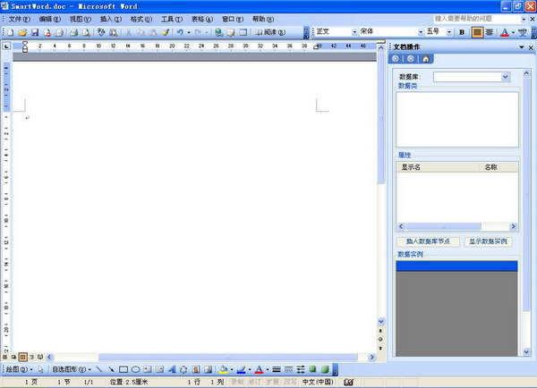
图 2-1 SmartWord初始界面

定义试验报告格式
在打开Word的左边界面中定义所需要的报告格式。下图是我们定义的报告格式，包括标题、试验说明、试验测量数据和曲线图的部分。试验测量数据用二维表格的方式显示，曲线图部分用于插入图形。
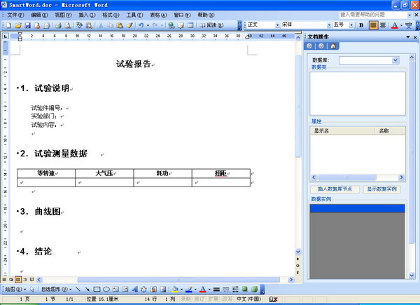
图 2-2 定义报告格式

注意: 创建表格时，只要定义两行。其中，第一行为标题行；第二行为数据行。在下面的数据填充阶段，SmartWord会自动根据说填充的记录条数来生成相应数量的数据行。

添加试验报告的XML标记
定制试验报告的第二步是在试验报告模板中添加与数据库关联的标记。具体操作步骤如下：

登录到数据库
首先，确认您所使用的SmartWord已经注册到Newtera TDM服务器。如果没有注册，请通知系统管理员帮助您注册您的SmartWord客户端。
点击“任务窗口”上端的“数据库”下来菜单(见图2-2)，会弹出“用户登录”界面，输入您的用户名和密码。如果登录成功的话，在数据库下来菜单中会出现您有权限查看的数据库。如果您的Newtera TDM安装了“演示数据库”的话，在“数据库”下拉菜单中应有“演示数据库”名称。本操作手册是基于“演示数据库”的数据来示范的。如果没有“演示数据库”，可采用其它数据库，按照相似的步骤来操作。
选择“演示数据库”，将在“数据类”列表中看到“演示数据库”的数据类分类结构。

添加“数据库”标记
添加“数据库”标记(database Tag)的目的是将试验报告与“演示数据库”建立关联。具体操作步骤是，用鼠标选择试验报告的所有内容，再点击“任务窗口”的“插入数据库标记”的按键。见下图
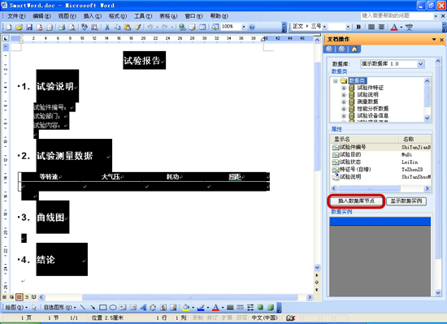
图 2-3 插入数据库标记
操作完成后，SmartWord将会在试验报告中添加名为“Database”的XML标记，如下图的红色标记。数据库标记将整个文档包含在其中。
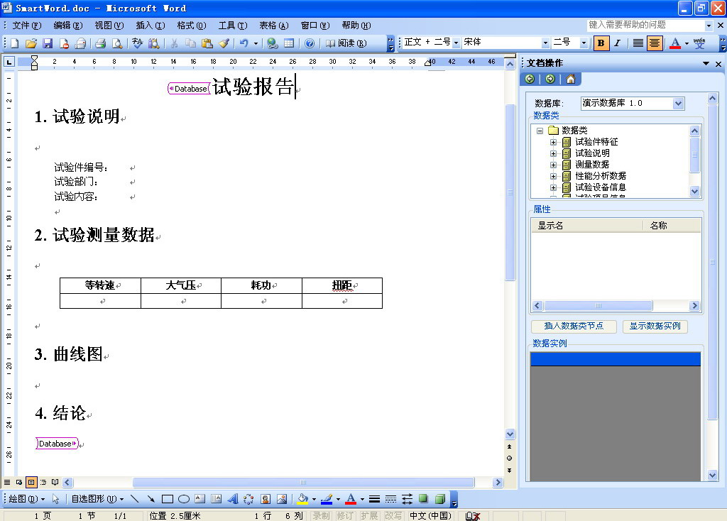
图 2-4 插入数据库XML标记
如果，标记没有出现，可能是Word对XML的支持没有被启动。请参看附录I的内容了解如何启动Word 2003对XML的支持。

添加“视图”标记
添加“视图”标记(View Tag)的目的是将试验报告中的局部内容与“演示数据库”中的某些数据类或数据视图建立关联，表示该局部内容将要从该数据类或数据视图获取数据。该试验报告将从“涡轮试验说明”和“涡轮测量数据”数据类中获取数据。因而，我们要添加两个数据类标记(View Tag)。
第一步，用鼠标选择试验报告中“试验说明”下的局部内容。然后在右边的“任务窗口”中的“数据类”列表中选择“试验说明”数据类的子类“涡轮试验说明”数据类。再点击“任务窗口”的“插入视图标记”的按键。见下图
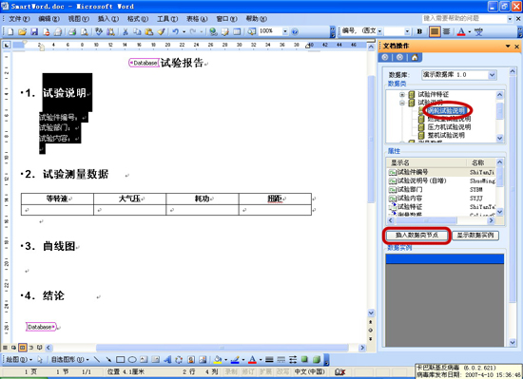
图 2-5
“插入视图标记”的按键后会弹出下图的窗口，点击“确认”即可。在以后的章节，我们会专门介绍选择“插入Family标记”选项的用途。
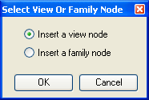
图 2-6
这一操作会在试验报告中添加第一个的XML标记，如下图所示。
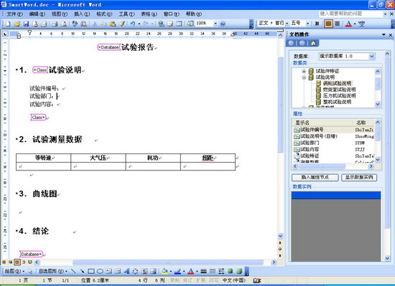
图 2-7

第二步，用鼠标选择试验报告中“试验测量数据”下的表格。然后，在右边的“任务窗口”中的“数据类”列表中选择“测量数据”数据类的子类“涡轮测量数据”数据类。再点击“任务窗口”的“插入数据类标记”的按键。见下图。
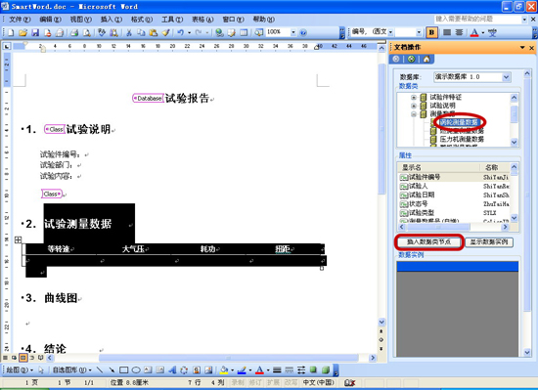
图 2-8
将会在试验报告中添加第二个的XML标记，如下图所示。
注意, 表格一定要完全包含在标记内.
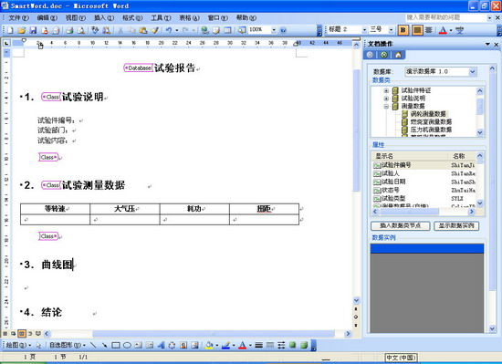
图 2-9

添加“属性”标记
添加“属性”标记(property Tag)的目的是将试验报告中的局部内容与“演示数据库”中的数据类的某个属性建立关联，表示该局部内容将要从该属性获取数据。该试验报告将从“涡轮试验说明”和“涡轮测量数据”数据类的多个属性中获取数据。因而，我们要添加多个“属性”标记。
第一步，添加“试验件编号”属性标记。鼠标选择试验报告的“试验说明”下方的“试验件编号”文字的右侧做为要插入“属性”标记的位置。选择右边“任务窗口”中“属性”列表中的“试验件编号”属性。再点击“任务窗口”的“插入属性标记”的按键。将会在鼠标所选择的位置添加第一个的XML标记，如下图所示。
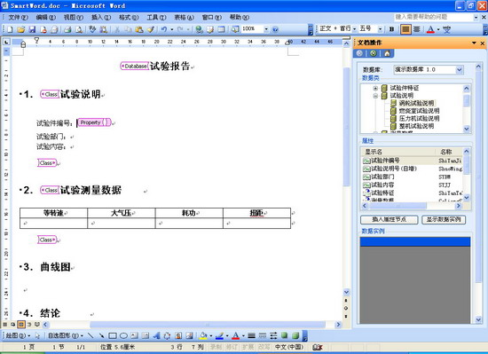
图 2-10
第二步，按照上面的操作步骤，分别在试验报告的“试验说明”部分添加“试验部门”和“试验内容”属性标记。这里就不一一叙述了。
第三步，在“试验测量数据”的表格的数据行的第一列添加“等转速”属性。鼠标选择试验报告的“试验测量数据”下方表格中的第二行的第一列做为要插入“属性”标记的位置. 选择右边“任务窗口”中“属性”列表中的“等转速”属性。再点击“任务窗口”的“插入属性标记”的按键，将会在鼠标所选择的位置添加第一个的XML标记，如图下所示。
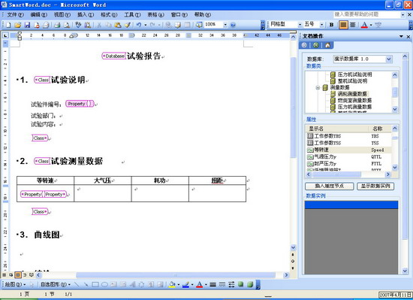
图 2-11
第四步，按照上面的操作步骤，分别在表格的第二列、第三列和第四列插入“大气压”，“耗功”和“扭距”的属性标记。这里就不一一叙述了。
当您完成上面的所有操作后，也完成了试验报告模板的定制。最终模板如下图所示。
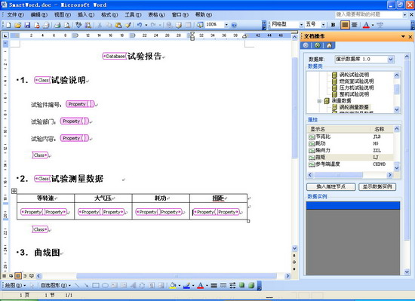
图 2-12

填充数据
下面，我们将向试验报告Word文档填充来自数据库的数据。

填充“试验说明”数据
鼠标选择试验报告的“试验说明”下方的标记，内的内容将被选中，再点击“任务窗口”的“显示数据实例”的按键后，在“数据实例”窗口中会显示“涡轮试验说明”数据类的数据实例。选择第一条数据实例后，点击下方的“填充数据”按键，SmartWord会将选中的数据实例的相关属性的值，填充到Word文档中相应的标记中，如下图所示。
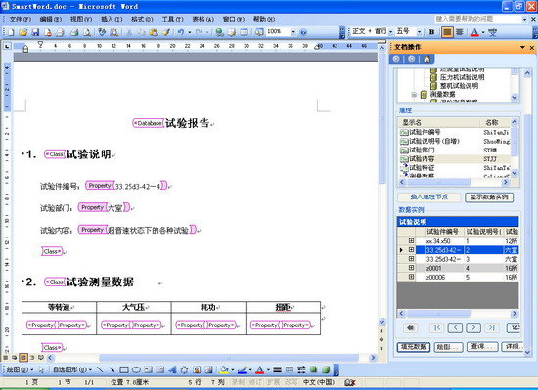
图 2-6

填充“试验测量数据”表格数据
鼠标选择试验报告的“试验测量数据”下方的标记，内的表格将被选中。再点击“任务窗口”的“显示数据实例”的按键后，在“数据实例”窗口中会显示“涡轮测量数据”数据类的数据实例。选择列表中的多条数据实例后，点击下方的“填充数据”按键，SmartWord会将选中的数据实例的相关属性的值，填充到表格的数据行中。如下图所示。SmartWord会自动根据所选择数据实例的条数，在表格中生成相应数量的数据行。
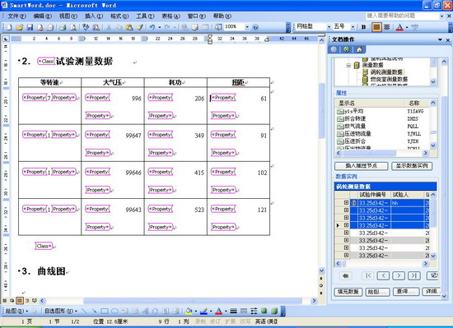
图 2-7

预览试验报告
完成了Word文档数据填充工作后，试验报告的生成工作就告结束。最后，您还可以将Word文档中的XML标记隐藏起来，预览试验报告的最终效果。
操作步骤是用鼠标右键点击Word文档中的任一个XML标记，从下拉菜单中选择“查看XML结构”后，在“任务窗口”中出现“XML结构”的界面。将“在文档中显示XML标记”选择为非选，文档中的XML标记消失，就是试验报告的最终效果。见下图。
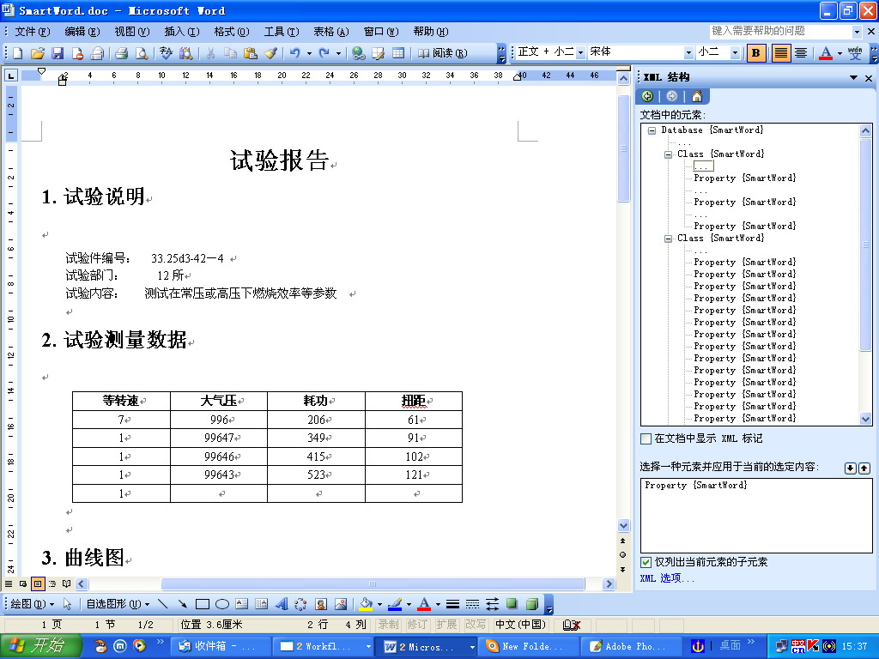
图 2-8 试验报告最终效果
到此为止，您顺利完成了具体的操作教程的全部步骤。

其它高级功能

3.1“一键填充”功能
在上面的教程中，我们生成的简单试验报告中包含了两部分的数据，一部分属于“试验说明”数据，另一部分属于“测量数据”。为此在试验报告中分别插入两个不同的“视图”标记。在报告生成阶段，我们又分别对这两个不同“视图”的内容进行了数据填充。在实际应用中，一个报告中可能会包含来自数据库中的多个数据类的数据，例如，来自“试验件”，“试验任务”，“试验大纲”，“试验安装”，“试验人员”，和“测量数据”的数据等。而且，这些数据之间往往存在着关联关系。因而，生成一个这样的Word报告需要的操作步骤会很多。为了简化Word报告的生成过程，SmartWord提供了一个称为“一键填充”的功能。顾名思义，“一键填充”就是通过一次点击便将相关的各种数据填充到报告中。
在深入介绍“一键填充”的功能前，我们先介绍几个术语：
- Family标记：Family（或称为家族）标记是一个特殊的XML标记。它的作用是将几个具有关联关系的View标记集合在一起，形成一个“一键填充”的作用范围。Family标记必须是Database标记的子元素，而Family标记的子元素必须是View标记。
- Base Class（基本数据类）：每个Family标记必须有一个数据类作为基本数据类。Family标记中除了基本数据类之外的数据类称为关联数据类，它们都必须与基本数据类有直接的或是间接的关联关系。关联关系可以是一对一，一对多，多对一，或多对多的。例如，Family中的基本数据类可以是“试验任务”，而“试验大纲”，“试验人员”，和“试验数据”等作为关联数据类。
下面，我们通过一个例子来介绍“一键填充”的设置步骤。

3.1.1定义Word模板
下图是我们定义的Word模板，包括标题、试验说明、试验测量数据部分。在“演示数据库”中，“试验说明”与“测量数据”之间存在一对多的关系，因而试验测量数据采用二维表格的方式显示。
首先，我们要对Word模板添加“Database”标记。添加“Database”标记的步骤在2.3.2节已经叙述过了。这里就不再叙述了。
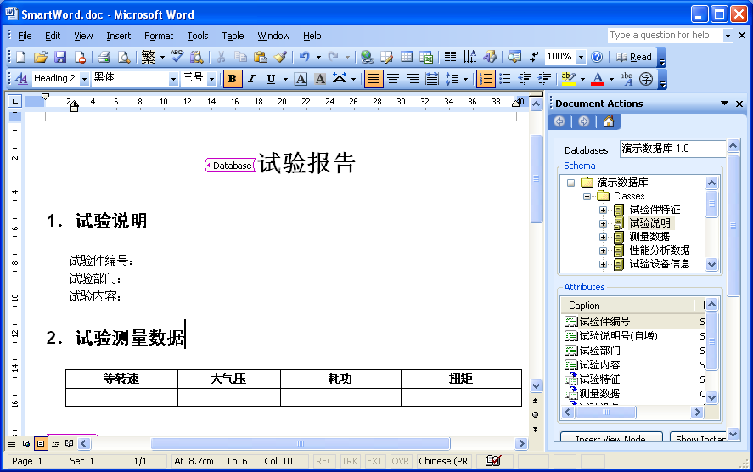
图 3-1 定义报告格式
添加了“Database”标记后，我们接下来要添加“Family”标记。因为，我们要对Word模板中的“试验说明”和“试验测量数据”部分的内容进行“一次填充”。所以，我们需要将这两部分包含在“Family”标记之内。另外，我们选择“试验说明”数据类作为该“Family”标记的基本数据类（Base Class）。操作步骤如下：
用鼠标全选需要包含在“Family”标记内的内容。在右边的“任务窗口”中的“数据类”列表中选择“试验说明”数据类作为“基本数据类”。点击“添加视图标记”按键，弹出下图所示的对话框。
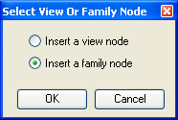
图 3-2 选择添加“Family”标记
选择“插入Family标记”选项。点击“确认”按键。在Word模板中出现“Family”的标记，如下图所示。
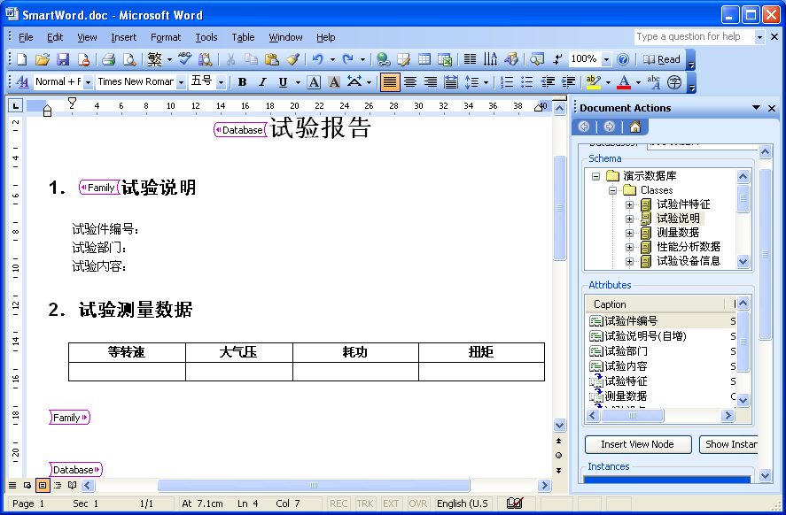
图 3-3 添加“Family”标记
接下来，我们要在“Family”标记中添加“View”标记。
首先，用鼠标全选报告中“试验说明”下面的“试验件编号”到“试验内容”的几行文字，在右边的“任务窗口”中的“数据类”列表中选择“试验说明”数据类作为基本数据类，点击“添加视图标记”按键，便在模板中添加了“View”标记，如下图所示。
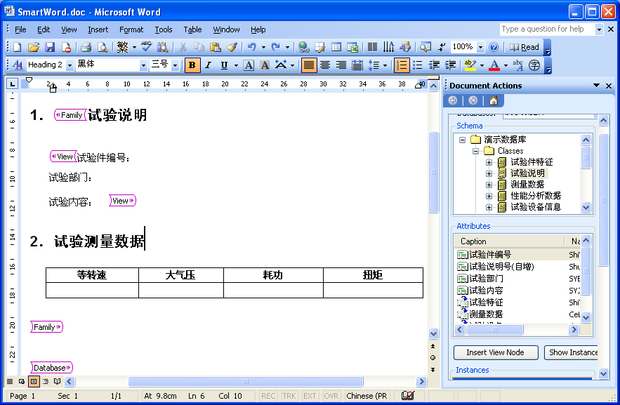
图 3-4 添加第一个“View”标记
接下来，用鼠标全选模版中“试验测量数据”的表格。在右边的“任务窗口”中的“数据类”列表中选择“测量数据”数据类的子类“涡轮测量数据”数据类。再点击“任务窗口”的“插入视图标记”的按键。便在模版中添加了“View”标记，如下图所示。这里要注意的是，模版中的二维表格一定要被“View”标记完全地包含在里面。另外，如果所选择的数据类与基本数据类不存在直接或间接的关联关系的话，SmartWord会提示并阻止添加。
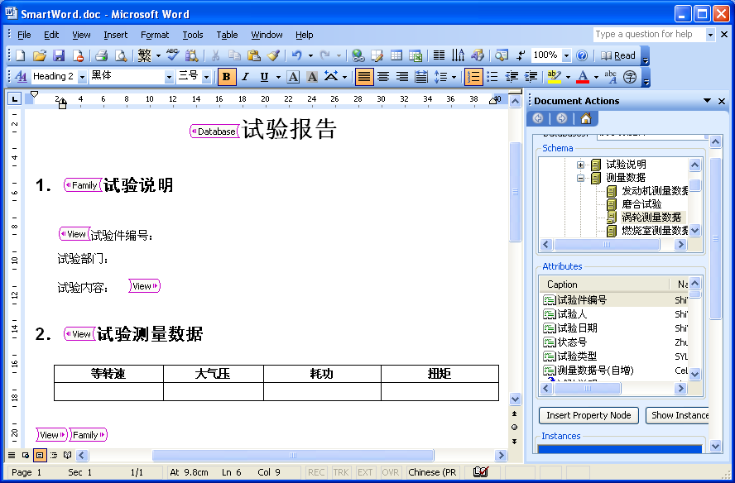
图 3-5 添加第二个“View”标记
接下来，我们要为各个“View”标记中添加“Property”标记。添加“Property”标记的操作步骤已经在2.3.4节详细描述过。这里就不重复叙述了。完成添加“Property”标记后，就完成了Word模板的定义，见下图。保存Word模板。
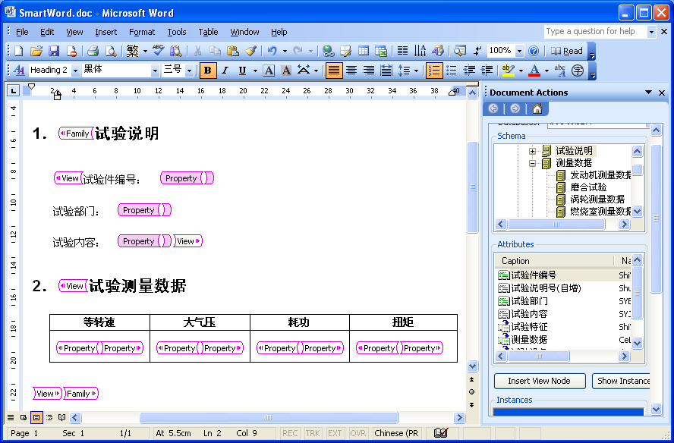
图 3-6 添加对应的“Property”标记

3.1.2填充Word模板
Word模板形成后，我们就可以使用“一键填充”的功能来非常方便地生成试验报告。下面，我们将举一个例子。
打开前面保存的Word模板，登录到“演示数据库”。鼠标选择模版中的“Family”标记，SmartWord会自动在“任务窗口”的“数据类”列表中选择该“Family”标记的基本数据类，也就是“试验说明”数据类。再点击“任务窗口”的“显示数据实例”的按键后，在“数据实例”窗口中会显示“试验说明”数据类的数据实例。选择需要填充的“试验说明”数据实例后，点击下方的“填充数据”按键，SmartWord会首先填充所选择的“试验说明”数据实例的数据，而后会自动在“试验测量数据”表格中填充与所选择的“试验说明”数据实例相关联的“涡轮测量数据”的数据实例，如下图所示。
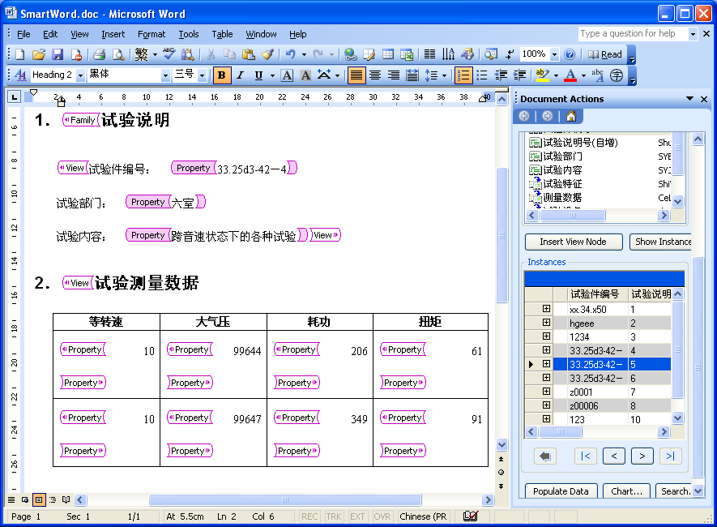
图 3-7 “一键填充”结果
处于文档篇幅的限制，上面所举的例子比较简单，在“Family”标记中只包含了一个基本数据类和一个关联数据类。在实际应用中“Family”标记中可以包含多个关联数据类。因而使得“一键填充”功能的优势更加突出。此外，根据情况的需要，一个Word模板中可以添加多个并行的“Family”标记，来实现更为复杂的报告生成需求。

3.2复合表填充功能
在前面的教程中，我们定义Word模板的表格属于简单的二维表格,即表格中的数据来自于同一个数据类的数据实例的属性值。但在许多情况下，表格不是简单的二维表格，是复合表格（见下图）。这种复合表在实际应用中很普遍。更重要的是，复合表中要填写的值会分别属于不同数据类的数据实例的值，这些数据类之间存在某种关联关系。对于复合表就不能简单地按照上面介绍的方法进行填充。下面介绍SmartWord对复合表填充的操作步骤。
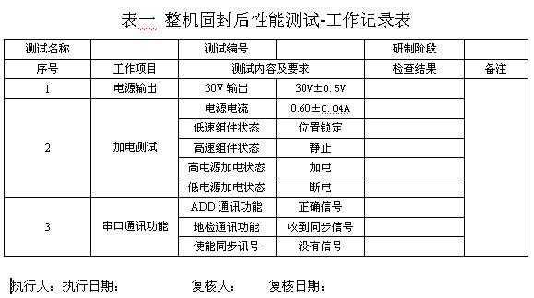

3.2.1定义Word模板
在上图的例子中，假设，数据库中存在着“测试项目”和“整机固封性能测试记录”的数据类，“测试项目”和“整机固封性能测试记录”数据类之间存在一对多的关系，即一个测试项目数据实例对应多个测试记录数据实例。
在上表中，“测试名称”、“测试编号”、“研制阶段”、“执行人”、“执行日期”、“复核人”、和“复合日期”等字段的值来自于“测试项目”数据类，“检查结果”列的值来自于“整机固封性能测试记录”数据类。下面，我们介绍如何在SmartWord中定义这个复合表的模板。
- 在SmartWord中创建上图的复合表；
- 连接到数据库；
- 定义<Database>节点；
- 选择“测试项目”数据类，定义<Family>节点；
- 鼠标选择“测试名称”右侧的空格，再选择右侧任务栏中“测试项目”的“测试名称”属性，点击“添加View”按键，弹出下图的对话框。注意，由于复合表包含多个数据类的数据，我们要对每个单元格单独添加节点。所以，要选择“Insert Property Node”选项，点击“确定”；
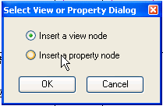
- 在指定的单元格内就会出现<View><Property></Property></View>的组合节点，见下图；
- 按照上述的方法分别添加“测试编号”、“研制阶段”、“执行人”、“执行日期”、“复核人”、和“复核日期”的单元节点；
- 选择右侧任务栏中的“整机固封性能测试记录”，鼠标选择复合表中“检查结果”列下面的第一个单元；
- 选择“整机固封性能测试记录”的“检查结果属性”，点击“添加View节点”按键，从弹出的对话框中选择“Insert Property Node”选项，点击“确认”，就在第一个单元格内出现<View><Property></Property></View>节点，表示将“整机固封性能测试记录”数据类中对应的第一条数据实例的“检查结果”值填写在这个单元；
- 鼠标选择复合表中“检查结果”列下面的第二个单元，重复上面的第9步，在第二个单元出现<View><Property></Property></View>节点，表示将“整机固封性能测试记录”数据类中对应的第二条数据实例的“检查结果”值填写在这个单元；
- 以此类推，直至设置完所有的“检查结果”的单元格（见下图）。值得说明的是，如果“整机固封性能测试记录”数据类中对应的数据实例的数量大于所设置单元格的数量，多出数据实例不会被填充；如果数据实例的数量小于单元格的数量，多出的单元格不会被填充；
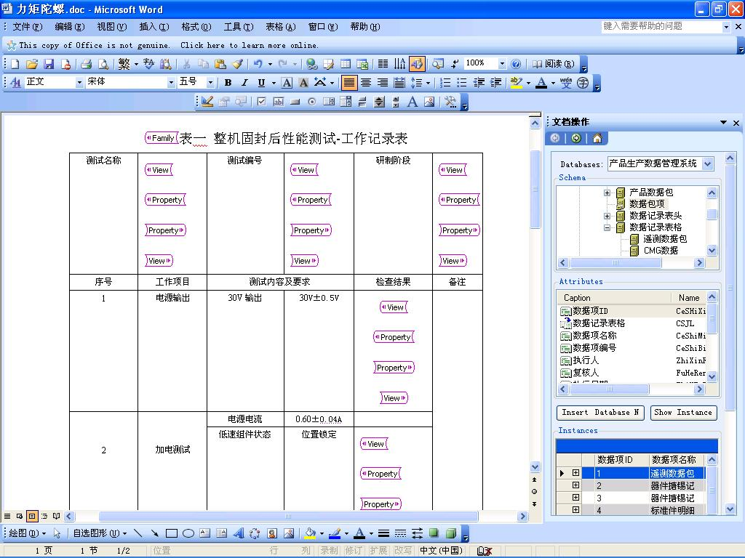
复合表模板

3.2.2填充Word模板
Word模板形成后，我们就可以使用“一键填充”的功能来填充具有复合表的报告了。填充的方法与前面介绍的一样，鼠标选择模版中的“Family”标记，SmartWord会自动在“任务窗口”的“数据类”列表中选择该“Family”标记的基本数据类，即“测试项目”数据类。再点击“任务窗口”的“显示数据实例”的按键后，在“数据实例”窗口中会显示该数据类的数据实例。选择某一个测试项目数据实例后，点击下方的“填充数据”按键，SmartWord会根据每个单元格的Property的定义自动填写相关的属性值，包括基本数据类的数据实例的属性值，或关联数据实例的属性值。

3.3数组填充功能
在前面的教程中，我们定义Word模板时所选择的属性都是数据类的普通属性。普通属性所对应的Xml标记为“Property”标记。它与普通属性的值是一一对应的。在这一节，我们将介绍SmartWord针对数据类的“数组属性”的特殊处理。数组属性是Newtera TDM所特有的属性，它能用于保存一维或二维的数组数据。针对数组数据的特点，用户希望能将数组数据自动填写成Word的二维表格数据。为此，SmartWord对数组数据作了特殊填充处理。
在深入介绍数组填充的功能前，我们先介绍几个术语：
- Array标记：Array（或称为数组）标记是一个XML标记。它代表数据类中的一个数组。当在“任务窗口”的“属性”列表中选择的属性为“数组”属性时，点击“添加属性标记”按键会在Word文档中添加一个“Array”标记。另外，SmartWord会自动在“Array”标记内生成一个二维表格。该表格的每一列代表该数组的一列数据。
- Column标记：Column（或称为字段）标记是一个XML标记。它代表数组中的一列数据。
下面，我们通过一个例子来介绍“数组填充”的设置步骤。

3.3.1定义Word模板
下图是为这个例子所定义的Word模板，其中只包括两个属性，分别是试验件编号和工作参数。该模板显示得“Database”标记所指向的数据库为“演示数据库”，“View”标记指向的数据类为“涡轮测量数据”， “Property”标记指向的属性为“试验件编号”。关于如何在Word模板中添加“Database”，“View”，和“Property”标记的操作步骤已经在前面介绍过。这里就不重复叙述了。
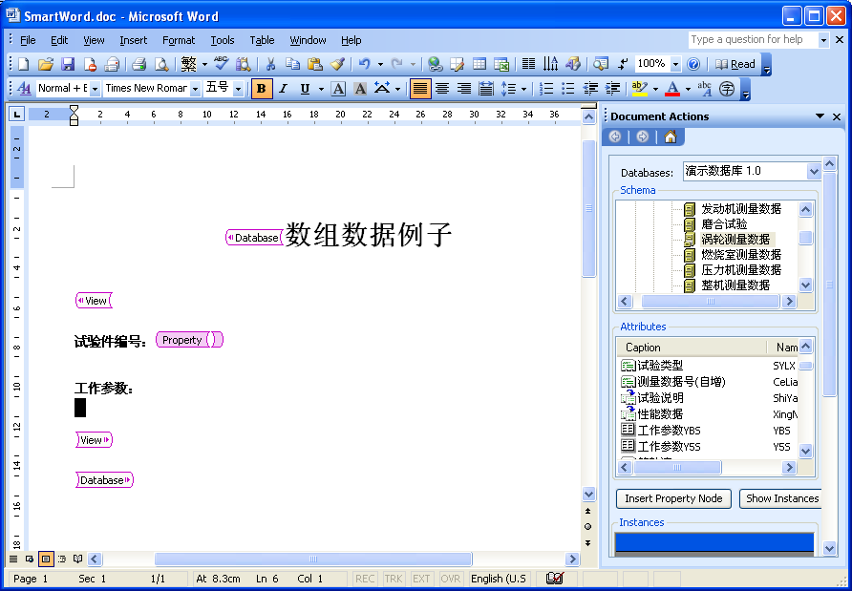
图 3-10 Word模板
下面，我们着重介绍添加“Array”标记的操作步骤。首先，我们将鼠标选定在Word模板内的“工作参数：”的下一行，作为数组属性的插入位置。这里需要提醒两点：
- 数组属性的插入位置必须是一行的起始。不允许在段落的文字中间插入（如上图所示）。
- 必须用鼠标选择一个区域。如果没有文字，则选择一个空格作为区域。（如上图的黑色区域）。
在右边的“任务窗口”的“属性”列表中选择“工作参数YBS”数组属性，并点击“添加属性标记”按键。会在Word模板中添加一个包含了二维表格的“Array”标记（见下图）。二维表格由4列组成，对应了“工作参数YBS”数组的4列参数。表格的第二行自动插入了4个“Column”标记，作为数组填充之用。
注意，二维表格必须包含在“Array”标记之内。
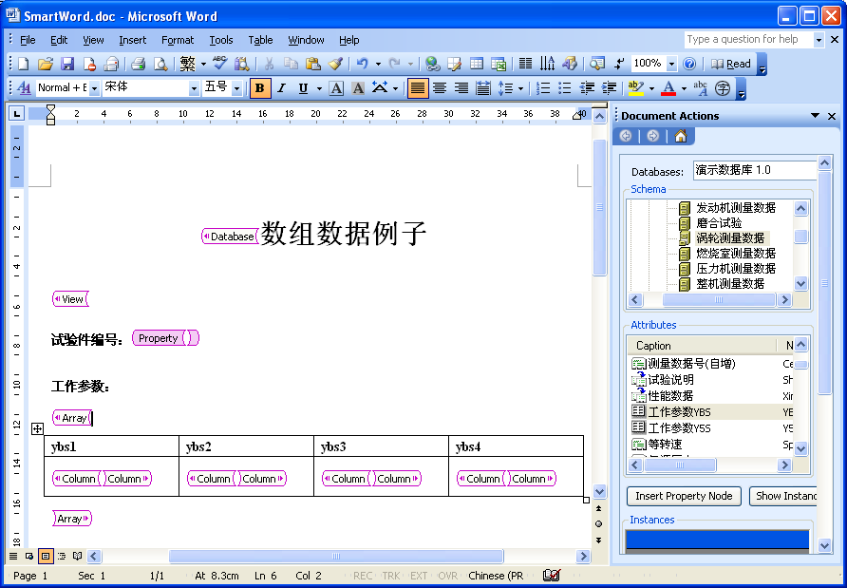
图 3-9 插入“Array”标记
如果，所插入数组的列数比较多，自动生成的二维表格会包含很多列，可能使得空间拥挤。您可以手工删除一些不需要包含在文档中的表格列。例如，您可以将上图中的“ybs3”列删除，只保留“ybs1”，“ybs2”，和“ybs4”列。
保存定义的Word模板。下面，我们介绍数据的填充操作。

3.3.2填充Word模板
打开前面保存的Word模板，登录到“演示数据库”。鼠标选择模版中的“View”标记，SmartWord会自动在“任务窗口”的“数据类”列表中选择该“View”标记指向的数据类，也就是“涡轮测量数据”数据类。再点击“任务窗口”的“显示数据实例”的按键后，在“数据实例”窗口中会显示“涡轮测量数据”数据类的数据实例。选择需要填充的“涡轮测量数据”数据实例后，点击下方的“填充数据”按键，SmartWord会自动将该数据实例的“试验件编号”属性值填充到对应的“Property”标记中，将“工作参数YBS”数组属性的数组值填充到对应的“Array”标记的二维表格中，如下图所示。
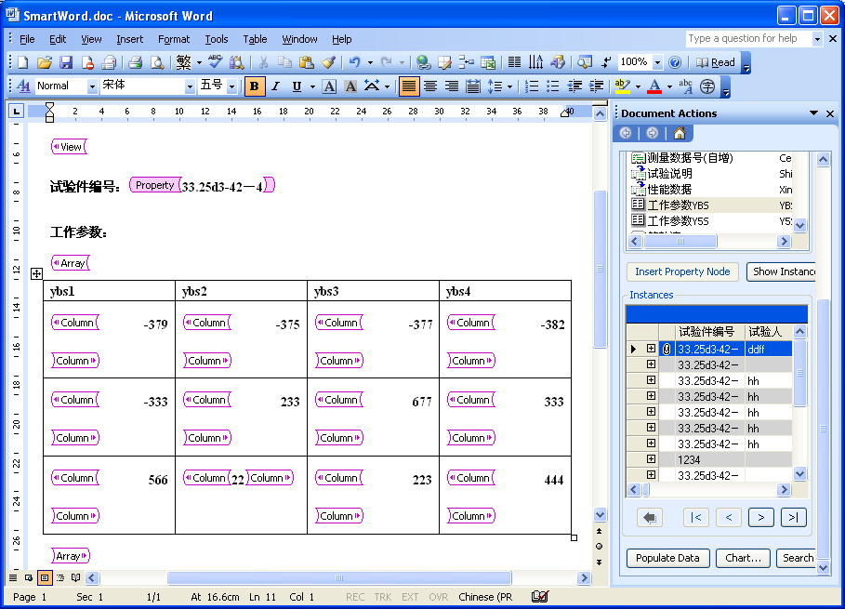
图 3-10 填充数组数据

3.4分类汇总功能
在生成Word报告过程中经常需要填写分析统计数据。Newtera SmartWord提供了分类汇总的功能来满足用户的这一需求。该分类汇总功能分为模版的定制和模版的使用两部分。关于分类汇总模版的定制过程已经在《DesignStudio用户操作手册》中详细介绍了。这里就不重复叙述。我们在这里主要介绍分类汇总的使用。

附录I 启动微软Word 2003的XML支持
如果向Word文档添加数据库标记时，在文档中没有出现的标记。 可能是Word 2003对XML的支持没有启动。可以尝试下面的操作来启动Word 2003对XML的支持。
在Word文档中，选择“工具”－>“模板和加载项…”。见下图
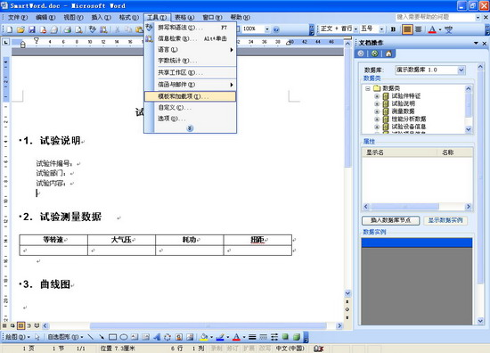
图 4-9
在“模板和加载项”对话框中，选择“XML架构”选项卡。非选“SmartWord”，点击“确定”。
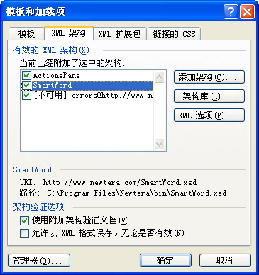
图 4-10
再从“工具”－>“模板和加载项”中打开上图的“模板和加载项”对话框，重新选择“SmartWord”选项，点击“确定”。如果在“任务窗口”中出现了“XML结构”的界面（见下图。确认“在文档中显示XML标记”的选项被选择。就表示Word对XML的支持被启动。
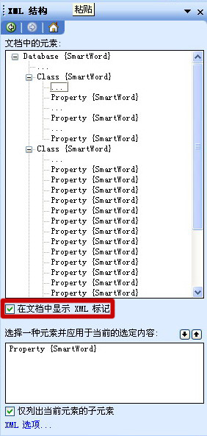
图 4-11

